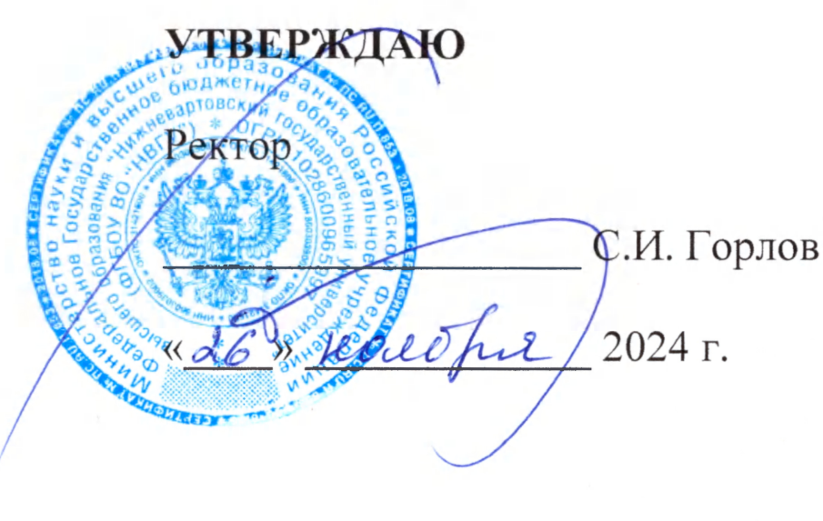

**ПОЛОЖЕНИЕ**

**О ДОЛЖНОСТНОМ ЛИЦЕ, ОТВЕТСТВЕННОМ ЗА ПРОФИЛАКТИКУ КОРРУПЦИОННЫХ И ИНЫХ ПРАВОНАРУШЕНИЙ**

**В ФГБОУ ВО «НИЖНЕВАРТОВСКИЙ ГОСУДАРСТВЕННЫЙ УНИВЕРСИТЕТ»**

Принято решением Учёного совета

протокол № 18 от 26 ноября 2024 г.

Нижневартовск - 2024

**СОДЕРЖАНИЕ:**

стр.

1. Общие положения 3

2. Определение должностного лица 3

3. Цели, задачи и функции должностного лица 3

4. Права должностного лица 6

5. Ответственность должностного лица 7

6. Заключительные положения 7

Лист согласования документа 8

Лист регистрации изменений 9

Лист ознакомления 10

# 1. Общие положения

1.1. Настоящее положение определяет цели, основные задачи, функции и права должностного лица, ответственного за профилактику коррупционных и иных правонарушений в ФГБОУ ВО «Нижневартовский государственный университет» (далее – Университет).

1.2. Должностное лицо руководствуется в своей деятельности законодательством Российской Федерации, Антикоррупционной политикой Университета, Кодексом этики и служебного поведения работников Университета, а также настоящим Положением.

1.3. Должностное лицо при решении возложенных на него задач взаимодействует с ректором Университета, Комиссией по соблюдению требований к служебному поведению и урегулированию конфликта интересов Университета (далее – Комиссия), руководителями структурных подразделений Университета.

# 2. Определение должностного лица

2.1. Решение об определении должностного лица, ответственного за профилактику коррупционных и иных правонарушений в Университете, досрочном прекращении его полномочий, принимает ректор Университета.

2.2. Должностное лицо подчиняется непосредственно ректору Университета или иному должностному лицу, уполномоченному ректором Университета.

2.3. При определении должностного лица учитываются образование и квалификация, а также опыт работы по направлениям деятельности, необходимые для осуществления возложенных на него полномочий.

2.4. Полномочия должностного лица, ответственного за профилактику коррупционных и иных правонарушений в Университете, могут быть возложены на работника Университета по совместительству (совмещению).

# 3. Цели, задачи и функции должностного лица

3.1. Целью деятельности должностного лица является обеспечение соблюдения работниками Университета ограничений и запретов, требований о предотвращении или урегулировании конфликта интересов, исполнения ими обязанностей, установленных Федеральным законом от 25.12.2008 № 273-ФЗ «О противодействии коррупции» и другими федеральными законами и нормативными правовыми актами в сфере противодействия коррупции (далее – требования к служебному поведению).

3.2. Задачами должностного лица являются:

* Координация деятельности по разработке и реализации внутрикорпоративных организационных и разъяснительных мероприятий, связанных с соблюдением работниками Национального плана противодействия коррупции, Плана противодействия коррупции Министерства науки и высшего образования Российской Федерации, реализацией Антикоррупционной политики, Кодекса этики и служебного поведения работников Университета, Стандартов и процедур, направленных на обеспечение добросовестной работы Университета;
* Оценка коррупционных рисков, возникающих при реализации функций Университета (карта коррупционных рисков);
* Принятие мер по выявлению и устранению причин и условий, способствующих возникновению конфликта интересов при осуществлении деятельности Университета;
* Осуществление работы по приему, рассмотрению и регулированию на сообщения о коррупционных правонарушениях;
* Обеспечение сотрудничества при реализации контрольно-надзорными и правоохранительными органами их законной деятельности по вопросам противодействия коррупции.

3.3. В целях реализации поставленных задач должностное лицо осуществляет следующие функции:

* обеспечение деятельности Комиссии, в том числе подготовка в части компетенции и направление в установленном порядке материалов для проведения заседаний Комиссии;
* обеспечение реализации работниками обязанности уведомлять работодателя, органы прокуратуры Российской Федерации, иные федеральные государственные органы обо всех случаях обращения к ним каких-либо лиц в целях склонения их к совершению коррупционных правонарушений;
* организация и прием сведений о доходах, расходах, об имуществе и обязательствах имущественного характера (далее – сведения о доходах), представляемых работниками Университета, замещающими отдельные должности на основании трудового договора, включенными в Перечень должностей, и гражданами, претендующими на замещение этих должностей;
* анализ сведений о доходах, сведений о соблюдении работниками требований к служебному поведению, о предотвращении или урегулировании конфликта интересов и соблюдении установленных для них запретов, ограничений и обязанностей;
* проведение проверок в соответствии с Положением о проверке;
* подготовка для Комиссии мотивированного заключения по результатам рассмотрения уведомления работника о возникновении личной заинтересованности при исполнении должностных обязанностей, которая приводит или может привести к конфликту интересов или сообщения о несоблюдении работником Кодекса этики (далее – мотивированное заключение);
* разработка карты коррупционных рисков и проведение мероприятий, направленных на их минимизацию и устранение;
* подготовка проектов локальных нормативных актов Университета в соответствии с компетенцией в сфере противодействия коррупции;
* разработка предложений по внесению в локальные нормативные акты Университета в сфере закупок товаров, работ, услуг для обеспечения государственных и муниципальных нужд, положений, касающихся антикоррупционного контроля закупочной деятельности;
* обеспечение контроля соблюдения порядка сообщения работниками Университета о получении подарка в связи с исполнением должностных обязанностей;
* осуществление контроля соблюдения процедур и правил, действующих при ведении хозяйственной деятельности в Университете, в части обеспечения принятия мер по предупреждению коррупции, с целью недопущения создания неофициальной отчетности, использования поддельных документов, выявления проведенных неучтенных или неправильно учтенных операций, ведения учета несуществующих расходов, отражения обязательств, объект которых неправильно идентифицирован, намеренного уничтожения бухгалтерской или иной документации ранее сроков, предусмотренных законодательством;
* проведение по решению ректора Университета в структурных подразделениях Университета проверочных мероприятий внутреннего контроля по вопросам, относящимся к компетенции должностного лица;
* оказание работникам консультативной помощи по вопросам, связанным с применением на практике требований к служебному поведению и общих принципов служебного поведения, установленных в Кодексе этики;
* организация антикоррупционного просвещения работников, их участия в мероприятиях по профессиональному развитию в области противодействия коррупции, в том числе их обучение по дополнительным профессиональным программам в области противодействия коррупции;
* осуществление контроля за соблюдением ограничений при заключении трудового или гражданско-правового договора на выполнение работ (оказание услуг) с гражданином, ранее замещавшим должность государственной или муниципальной службы, включенную в перечень, установленный нормативными правовыми актами Российской Федерации, в соответствии с законодательством Российской Федерации;
* составление и ведение установленных форм документов и соответствующей отчетности;
* обеспечение открытости мер по противодействию коррупции, принимаемых Университетом, путем размещения и наполнения подраздела официального сайта Университета, посвященного вопросам противодействия коррупции в соответствии с требованиями к размещению и наполнению подразделов, посвященных вопросам противодействия коррупции;
* организация взаимодействия с правоохранительными органами в установленной сфере деятельности;
* взаимодействие с профильными структурными подразделениями Министерства науки и высшего образования Российской Федерации по вопросам профилактики и противодействия коррупции;
* проведение ежегодного мониторинга и анализ мер по предупреждению коррупций, принятых в Университете, с последующим представлением доклада ректору Университета о достаточности принятых мер и предложений по совершенствованию (развитию) антикоррупционной деятельности Университета.

# 4. Права должностного лица

4.1. Для решения поставленных задач должностное лицо наделяется следующими правами:

* запрашивать и получать необходимую информацию и материалы у руководителей структурных подразделений Университета в рамках подготовки мотивированных заключений, проведения проверочных мероприятий внутреннего контроля, и проверок достоверности и полноты сведений, представляемых гражданами, претендующими на замещение должностей на основании трудового договора, включенных в Перечень должностей, и работниками, замещающими эти должности, и соблюдения ими требований к служебному поведению;
* проводить беседы с работниками Университета, получать от них устные и письменные пояснения в ходе подготовки мотивированных заключений, проведения проверочных мероприятий внутреннего контроля, проверок достоверности и полноты сведений о доходах, представляемых работниками, и проверок соблюдения работниками требований к служебному поведению;
* вносить ректору Университета предложения по применению мер юридической ответственности к работникам Университета в случае нарушения законодательства Российской Федерации о противодействии коррупции в соответствии с Трудовым кодексом Российской Федерации;
* контролировать исполнение структурными подразделениями Университета организационно-распорядительных документов и указаний руководства Университета по вопросам, входящим в компетенцию должностного лица;
* создавать рабочие группы по рассмотрению отдельных случаев, связанных с нарушением норм и правил, установленных Кодексом, требующих специальной квалификации;
* осуществлять свои функции во взаимодействии с другими структурными подразделениями Университета в виде служебной переписки, переговоров и совещаний, как личным порядком, так и с использованием имеющихся средств связи.

# 5. Ответственность должностного лица

5.1. За ненадлежащее исполнение (неисполнение) своих должностных обязанностей должностное лицо, ответственное за профилактику коррупционных и иных правонарушений в Университете, несет ответственность, предусмотренную законодательством Российской Федерации.

# 

# 6. Заключительные положения

* 1. Настоящее Положение вступает в силу после утверждения его ректором на основании решения Ученого совета НВГУ.
  2. Изменения и дополнения в настоящее Положение вносятся на основании решения Ученого совета НВГУ или на основании предписаний вышестоящих органов и утверждаются ректором Университета.

# Лист согласования документа

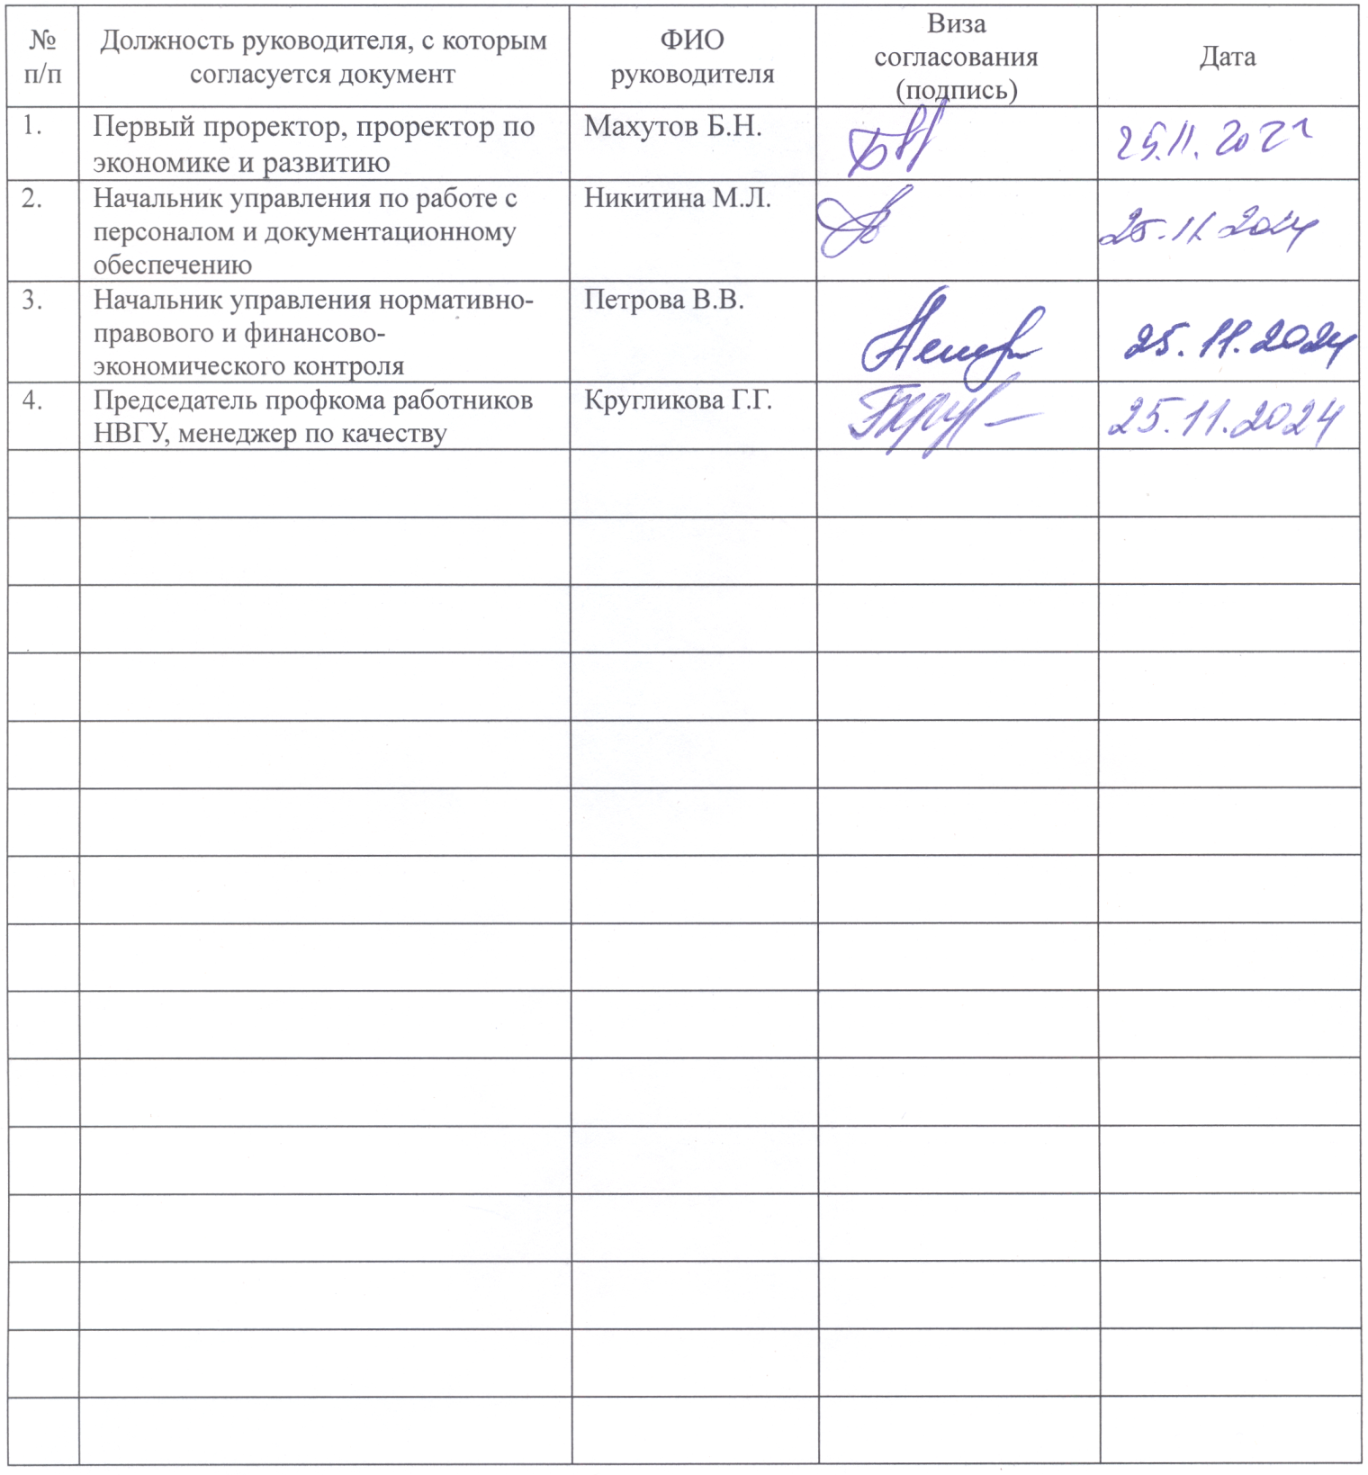

# Лист регистрации изменений

|  |  |  |  |
| --- | --- | --- | --- |
| Раздел (подраздел), в который вносятся изменения | Основания для изменений | Краткая характеристика вносимых изменений | Дата и номер протокола Ученого совета |
|  |  |  |  |
|  |  |  |  |
|  |  |  |  |
|  |  |  |  |
|  |  |  |  |
|  |  |  |  |
|  |  |  |  |
|  |  |  |  |
|  |  |  |  |
|  |  |  |  |
|  |  |  |  |
|  |  |  |  |
|  |  |  |  |
|  |  |  |  |
|  |  |  |  |
|  |  |  |  |
|  |  |  |  |
|  |  |  |  |

# Лист ознакомления

|  |  |  |  |  |
| --- | --- | --- | --- | --- |
| №  п/п | Должность | ФИО | Подпись | Дата |
|  |  |  |  |  |
|  |  |  |  |  |
|  |  |  |  |  |
|  |  |  |  |  |
|  |  |  |  |  |
|  |  |  |  |  |
|  |  |  |  |  |
|  |  |  |  |  |
|  |  |  |  |  |
|  |  |  |  |  |
|  |  |  |  |  |
|  |  |  |  |  |
|  |  |  |  |  |
|  |  |  |  |  |
|  |  |  |  |  |
|  |  |  |  |  |
|  |  |  |  |  |
|  |  |  |  |  |